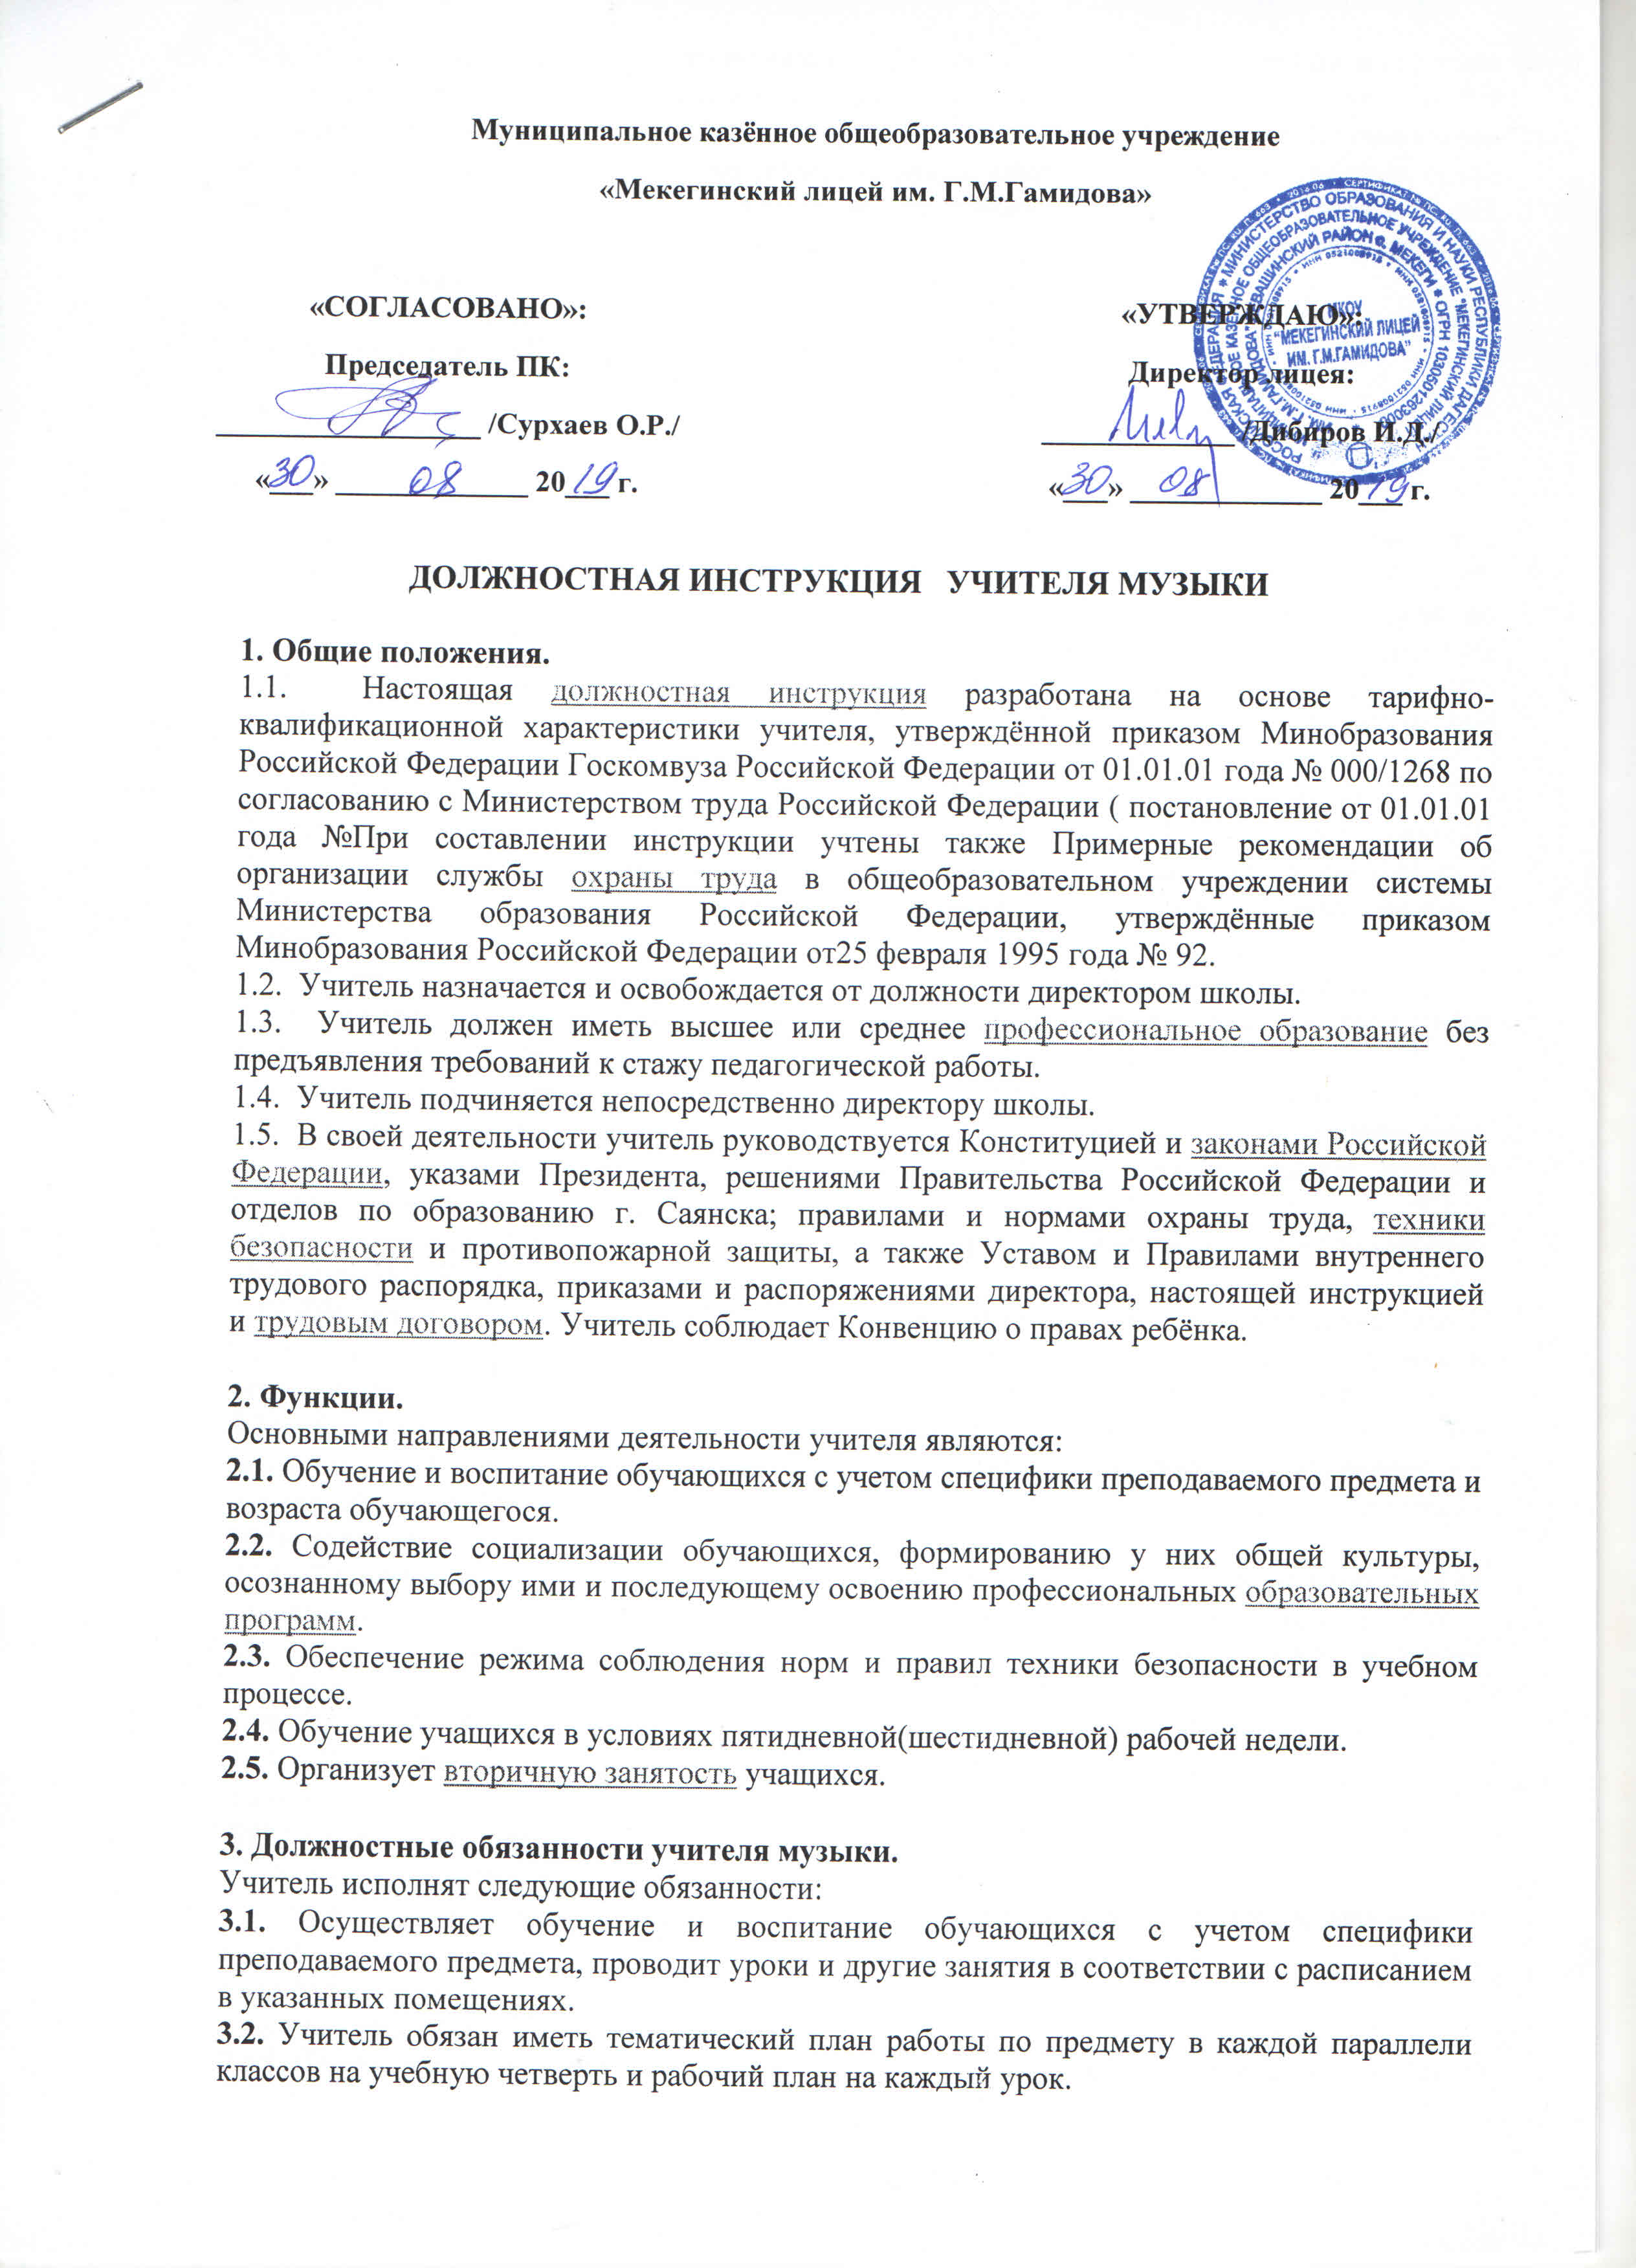
Муниципальное казённое общеобразовательное учреждение
«Мекегинский лицей им. Г.М.Гамидова»

«СОГЛАСОВАНО»:  Председатель ПК:  __________________ /Сурхаев О.Р./  «___» _____________ 20___ г. |  | «УТВЕРЖДАЮ»:  Директор лицея:  _____________ /Дибиров И.Д./  «___» _____________ 20___ г.

ДОЛЖНОСТНАЯ ИНСТРУКЦИЯ УЧИТЕЛЯ МУЗЫКИ

1. Общие положения.
1.1. Настоящая должностная инструкция разработана на основе тарифно-квалификационной характеристики учителя, утверждённой приказом Минобразования Российской Федерации Госкомвуза Российской Федерации от 01.01.01 года № 000/1268 по согласованию с Министерством труда Российской Федерации ( постановление от 01.01.01 года №При составлении инструкции учтены также Примерные рекомендации об организации службы охраны труда в общеобразовательном учреждении системы Министерства образования Российской Федерации, утверждённые приказом Минобразования Российской Федерации от25 февраля 1995 года № 92.
1.2. Учитель назначается и освобождается от должности директором школы.
1.3. Учитель должен иметь высшее или среднее профессиональное образование без предъявления требований к стажу педагогической работы.
1.4. Учитель подчиняется непосредственно директору школы.
1.5. В своей деятельности учитель руководствуется Конституцией и законами Российской Федерации, указами Президента, решениями Правительства Российской Федерации и отделов по образованию г. Саянска; правилами и нормами охраны труда, техники безопасности и противопожарной защиты, а также Уставом и Правилами внутреннего трудового распорядка, приказами и распоряжениями директора, настоящей инструкцией и трудовым договором. Учитель соблюдает Конвенцию о правах ребёнка.

2. Функции.
Основными направлениями деятельности учителя являются:
2.1. Обучение и воспитание обучающихся с учетом специфики преподаваемого предмета и возраста обучающегося.
2.2. Содействие социализации обучающихся, формированию у них общей культуры, осознанному выбору ими и последующему освоению профессиональных образовательных программ.
2.3. Обеспечение режима соблюдения норм и правил техники безопасности в учебном процессе.
2.4. Обучение учащихся в условиях пятидневной(шестидневной) рабочей недели.
2.5. Организует вторичную занятость учащихся.

3. Должностные обязанности учителя музыки.
Учитель исполнят следующие обязанности:
3.1. Осуществляет обучение и воспитание обучающихся с учетом специфики преподаваемого предмета, проводит уроки и другие занятия в соответствии с расписанием в указанных помещениях.
3.2. Учитель обязан иметь тематический план работы по предмету в каждой параллели классов на учебную четверть и рабочий план на каждый урок.
3.3. В своей работе по предмету использует разнообразные приемы, методы и средства обучения. Реализует образовательные программы. Может переставлять по своему усмотрению темы уроков в отдельных разделах программы. Проводит с учащимися установленное учебным планом количество контрольных и практических работ, а также необходимые учебные экскурсии. Обеспечивает уровень подготовки, соответствующий требованиям государственного образовательного стандарта и несет ответственность за их реализацию не в полном объеме.
3.4. Отвечает за выполнение приказов «Об охране труда и соблюдении правил техники безопасности» и «Об обеспечении пожарной безопасности»:
· безопасное проведение образовательного процесса;
· принятие мер по оказанию доврачебной помощи пострадавшему, оперативное извещение руководства о несчастном случае;
· проведение инструктажа обучающихся (воспитанников) по безопасности труда на учебных занятиях, воспитательных мероприятиях с обязательной регистрацией в классном журнале или «Журнале инструктажа учащихся по охране и безопасности труда»;
· организацию изучения учащимися (воспитанниками) правил по охране труда, дорожного движения, поведения в быту и т. п.;
· осуществление контроля за соблюдением правил (инструкций) по охране труда.
3.5. Ведет в установленном порядке учебную документацию, осуществляет текущий контроль успеваемости и посещаемости учащихся на уроках, выставляет текущие оценки в классный журнал и дневники, своевременно сдает администрации необходимые отчетные данные.
3.6. Работает в экзаменационной комиссии по итоговой аттестации обучающихся.
3.7. Допускает в соответствие с Уставом учреждения администрацию школы на свои уроки в целях контроля за работой.
3.8. Заменяет уроки отсутствующих учителей по распоряжению администрации.
3.9. Соблюдает Устав учреждения, Коллективный договор, Правила внутреннего трудового распорядка, требования данной инструкции, а также локальные акты учреждения, приказы и распоряжения администрации учреждения.
3.10. Соблюдает права и свободы обучающихся, содержащиеся в Законе РФ«Об образовании», Конвенции о правах ребенка.
3.11. Осуществляет связь с родителями обучающихся (или их законными представителями).
3.12. Систематически повышает свою профессиональную квалификацию. Участвует в деятельности методических объединений и других формах методической работы.
3.13. Согласно годовому плану работы учреждения принимает участие в работе педагогических советов, производственных совещаний, совещаний при директоре, родительских собраний, а также предметных секций, проводимых вышестоящей организацией.
3.14. В соответствии с графиком дежурства по школе дежурит во время перемен между уроками. Как классный руководитель периодически дежурит со своим классом по школе. Приходит на дежурство за 30 минут до начала уроков и уходит через 30 минут после их окончания.
3.15. Проходит периодически бесплатные медицинские обследования.
3.16. Соблюдает этические нормы поведения, является примером для учащихся, воспитанников.
3.17. Учителю запрещается:
· изменять по своему усмотрению расписание занятий;
· отменять, удлинять или сокращать продолжительность уроков (занятий) и перемен между ними;
· удалять учащегося с урока;
· курить в помещении школы.
3.18. При выполнении учителем обязанностей заведующего учебным кабинетом учитель:
· проводит паспортизацию своего кабинета;
· постоянно пополняет кабинет методическими пособиями, необходимыми для прохождения учебной программы, приборами, техническими средствами обучения;
· организует с учащимися работу по изготовлению наглядных пособий;
· в соответствии с приказом директора «О проведении инвентаризации» списывает в установленном порядке имущество, пришедшее в негодность;
· разрабатывает инструкции по охране труда и технике безопасности;· принимает участие в смотре учебных кабинетов.
3.19. Проводит в течение учебного года концерт-смотр для учащихся и родителей.
3.20. Оказывает помощь в планировании и проведении массовых внешкольных мероприятий.
3.21. Проводит в течение года олимпиаду по музыке, формирует сборную команду школы для участия в смотрах всех уровней.
3.22. Выполняет санитарные правила и нормы организации обучения.
3.23. Организует работу родительского патруля, родительского комитета класса, вовлекаетродителей и общественность в проведение воспитательной работы.
3.24. Осуществляет выполнение Закона РФ «Об образовании» (всеобуч).
3.25. Самостоятельно планирует воспитательную работу в классе, руководствуясь инструктивно-методическими рекомендациями, планами и комплексно-целевой программой органов управленияобразования, школы.
3.26. Должен знать:
· Законодательные акты РФ в области образования и нормативно-правовые документы по вопросам образования, правам ребенка;
· Основы трудового законодательства;
· Педагогику, психологию, возрастную физиологию, школьную гигиену;
· Методики, прогрессивные педагогические технологии обучения и воспитания учащихся;
· Содержание, принципы организации обучения по предмету;
· Программы, учебники, учебные пособия;
· Правила и нормы охраны труда.
4. Права.
Учитель имеет право:
4.1. Участвовать в управлении школой в порядке, определяемом уставом школы.
4.2. На защиту профессиональной чести и достоинства.
4.3. Знакомиться с жалобами и другими документами, содержащими оценку его работы, давать по ним объяснения.
4.4. Защищать свои интересы самостоятельно и (или) через представителя, в том числе адвоката, в случае дисциплинарного (служебного) расследования связанного с нарушением учителем норм профессиональной этики.
4.5. На конфиденциальность дисциплинарного (служебного) расследования, за исключением случаев, предусмотренных законом.
4.6. Повышать квалификацию.
4.7. Аттестоваться на добровольной основе на соответствующую квалификационную категорию и получить ее в случае успешного прохождения аттестации.
4.8. Давать обучающимся во время занятий и перемен обязательные распоряжения, относящиеся к организации занятий и соблюдению дисциплины, привлекать их к дисциплинарной ответственностив случаях и порядке установленных уставом и правилами о поощрениях и взысканияхобучающихся в школе.
5. Ответственность.
В установленном законодательством РФ порядке учитель несет ответственность за:
5.1. Реализацию не в полном объеме образовательных программ в соответствии с учебным планом и графиком учебного процесса.
5.2. Жизнь и здоровье обучающихся во время образовательного процесса.
5.3. Нарушение прав и свобод обучающихся.
5.4. За исполнение или ненадлежащее исполнение без уважительных причин устава и правил внутреннего трудового распорядка школы, законных распоряжений директора школы и иных локальных нормативных актов, должностных обязанностей, установленных настоящей инструкцией, учитель несет дисциплинарную ответственность в порядке, определенном трудовым законодательством.
5.5. За применение, в том числе однократное, методов воспитания, связанных с физическим и (или) психическим насилием над личностью обучающегося, а также совершение иного аморального проступка учитель может быть освобожден от занимаемой должности в соответствии с трудовым законодательством.
5.6. За виновное причинение школе или участникам образовательного процесса ущерба в связи с исполнением (неисполнением) своих должностных обязанностей учитель несет материальную ответственность в порядке и в пределах, установленных трудовым и (или) гражданским законодательством.
6. Взаимоотношения. Связи по должности.
Учитель:
6.1. Работает в режиме выполнения объема установленной ему учебной нагрузки в соответствии с расписанием учебных занятий, участия в обязательных плановых общешкольных мероприятиях и самопланирования обязательной деятельности, на которую не установлены нормы выработки.
6.2. В период каникул, не совпадающий с отпуском, привлекается администрацией школы к педагогической, методической или организационной работе в пределах времени не превышающей 36 часов в неделю.
График работы учителя в каникулы утверждается приказом директора школы.
6.3. Заменяет в установленном порядке временно отсутствующих учителей на условиях почасовой оплаты и по тарификации (в зависимости от срока замены).
6.4. Заменяется на период временного отсутствия учителями той же специальности или учителями, имеющими отставание по учебному плану в преподавании своего предмета в данном классе

С должностной инструкцией ознакомлен(а):

«___»____20___г. __________ (______________________)

. «___»____20___г. __________ (______________________)

